Формат файлов Excel
Начиная с версии 2007 в Excel используется XML-формат, на основе которого создаются рабочие книги, шаблоны и надстройки. Фактически эти файлы представляют собой ZIP-архивы. При необходимости они могут быть разархивированы и просмотрены. В версиях, предшествующих Excel 2007, применялся двоичный файловый формат. И, хотя спецификации этого формата известны, работать с двоичными файлами совсем непросто. С другой стороны, файловый XML-формат относится к категории так называемых открытых форматов. Подобные файлы могут создаваться и обрабатываться с помощью любых программ, не относящихся к Office 2010.
В качестве примера используется файл с поддержкой макросов Excel (XLSM). Он состоит из одного рабочего листа, одного листа диаграммы и простого макроса на языке VBA. Рабочий лист включает таблицу, кнопку (из группы элементов управления Формы), рисунок Smart Art, а также фотографию цветка (рис. 1).
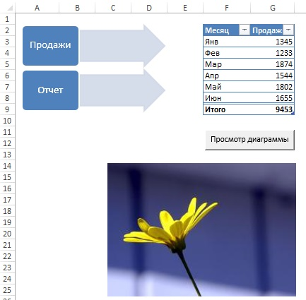
Рис. 1. Пример листа рабочей книги

Структура Excel-файлов
Для просмотра «внутренностей» файла Excel откройте Проводник Windows и добавьте расширение ZIP к файлу. После этого файл sample.xlsm будет переименован в sample.xlsm.zip. Затем можно открыть этот файл с помощью встроенного в Windows архиватора (рис. 2). Если вы установите архиватор 7-zip, то сможете открывать файлы Excel непосредственно, не переименовывая их (рис. 3).
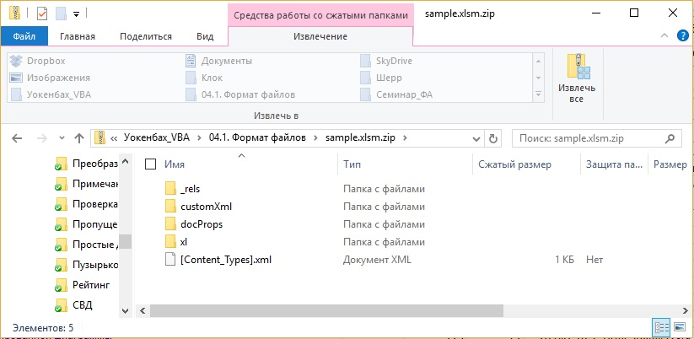
Рис. 2. Структура каталогов файла рабочей книги при просмотре во встроенном архиваторе Windows
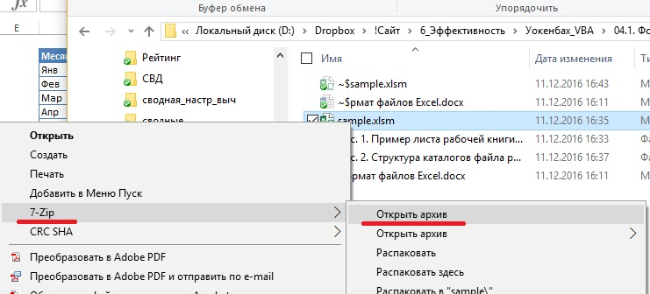
Рис. 3. Непосредственное открытие файла Excel, как архива в 7-zip
Первое, что бросается в глаза при просмотре файла (см. рис. 2), — это наличие структуры каталогов. Почти все используемые файлы являются текстовыми XML-файлами. Их можно просматривать в окне текстового редактора, XML-редактора, веб-браузера либо даже в окне Excel. На рис. 4 показано содержимое такого файла, просматриваемого в окне браузера Microsoft Edge. Файлы формата, отличного от XML, включают графические файлы и VBA-проекты (хранятся в двоичном формате).
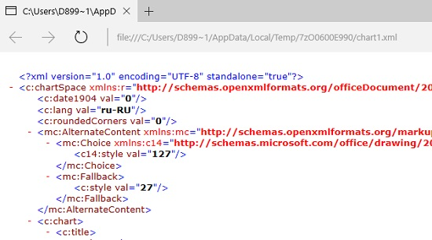
Рис. 4. Просмотр XML-файла в окне веб-браузера
Рассматриваемый XML-файл (см. рис. 2) включает три корневые папки; некоторые из них включают подпапки. Обратите внимание, что многие папки включают папку _rels. Здесь находятся XML-файлы, которые определяют связи с другими компонентами пакета.
Папки, входящие в состав файла рабочей книги sample.xlsm (см. рис. 2).
- rels. Здесь можно найти сведения о связях в пакете.
- docProps. XML-файлы, которые описывают свойства файла и настройки приложения.
- xl. Эта папка является «сердцем» файла. Ее имя изменяется в зависимости от типа документа Office (xl, ppt, word и т.д.). Здесь находится несколько XML-файлов, содержащих настройки для рабочей книги. Если в состав рабочей книги включен VBA-код, он будет находиться в двоичном файле с расширением BIN. Эта папка включает несколько подпапок (количество подпапок изменяется в зависимости от выбранной рабочей книги):
- charts. Здесь находится XML-файл для каждой диаграммы, включающий описание ее настроек.
- chartsheets. Здесь содержится XML-файл, включающий данные для каждого листа диаграммы в рабочей книге.
- diagrams. Здесь находятся XML-файлы, в которых содержится описание диаграмм (рисунков SmartArt) в рабочей книге.
- drawings. Здесь содержится XML-файл, включающий данные для каждого «рисунка». Здесь под этим термином подразумеваются кнопки, диаграммы и изображения. Любопытно, что иногда такое содержимое является мусорным. Удаляю эту папку, мы удаляем весь мусор. Правда, может пострадать и ценная информация. Подробнее см. Excel «тормозит». Что делать? Дубль 2.
- media. Здесь содержатся внедренные медиаклипы, например, GIF- и JPG-файлы.
- tables. Включает XML-файл, содержащий данные для каждой таблицы.
- theme. Содержит XML-файл, включающий данные о теме рабочей книги.
- worksheets. Включает XML-файл для каждого рабочего листа в книге.
Любопытно, что добавление расширения ZIP к файлу Excel, не мешает открытию его в Excel, поскольку работа этой программы не зависит от расширения открываемого файла. Также можно сохранить рабочую книгу с расширением ZIP. Для этого в диалоговом окне Сохранение документа добавьте расширение ZIP и заключите имя файла в двойные кавычки, например, “Пример.xlsx.zip”.

Почему файловый формат столь важен
«Открытые» файловые XML-форматы, появившиеся в Microsoft Office 2007, представляют собой огромный шаг вперед, важный для всего компьютерного сообщества. Самое главное — рабочие книги Excel в этих форматах относительно легко считывать и записывать посредством ряда программ, отличных от Excel. Например, вполне возможно написать такую программу, которая будет изменять тысячи рабочих книг Excel, причем сама программа Excel не потребуется. Подобная программа может вставлять новые рабочие листы в каждый такой файл.
Важно также то, что новые форматы файлов более устойчивы к возможным повреждениям (по сравнению с устаревшими двоичными форматами). Я сохранил файл рабочей книги и удалил один из XML-файлов рабочего листа. При попытке повторного открытия этого файла в Excel отобразилось сообщение, показанное на рис. 5. В нем говорится о том, что файл был поврежден и данные в нем отличаются от данных в файлах с расширением .res. Причем Excel способна «отремонтировать» и открыть файл. При этом удаленный рабочий лист будет помещен на место, хотя и окажется пустым.
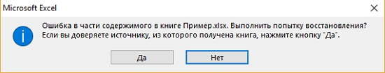
Рис. 5. Программа Excel может сама «отремонтировать» поврежденный файл рабочей книги
Кроме того, размер заархивированного XML-файла зачастую меньше размера соответствующего двоичного файла. И еще одно преимущество заключается в том, что структурированная природа файла позволяет извлекать отдельные его элементы (например, графику). Как правило, у пользователя Excel не возникает потребности в просмотре либо изменении XML-компонентов файла рабочей книги. Но если вы являетесь разработчиком, то вам придется создавать код, который изменяет компоненты пользовательского «ленточного» интерфейса Excel. При этом следует хотя бы поверхностно знать структуру XML-файла рабочей книги.

Файл OfficeUI
В файле Excel.officeUI сохраняются результаты изменений, внесенных на панель быстрого доступа и ленту. Этот XML-файл можно найти в следующей папке: C:\Users\<имя_пользователя>\AppData\Local\Microsoft\Office
Если вы не нашли в этой папке такого файла, это означает, что вы не изменяли в Excel, ни ленту, ни панель быстрого доступа, установленные по умолчанию. Добавьте любую команду на панель быстрого доступа, и файл появится. Причем изменения вносятся в файл незамедлительно, еще до закрытия Excel. Для просмотра файла Excel.officeUI можно воспользоваться редактором XML-кода, веб-браузером или Excel. Выполните следующие действия.
- Создайте копию файла Excel.officeUI.
- Добавьте расширение XML к копии файла, в результате чего название файла примет вид Excel.officeUI.xml.
- Перейдите в Excel, выполните команду Файл –> Открыть.
- Отобразится диалоговое окно, включающее ряд параметров; выберите XML-таблица.
На рис. 6 показан импортированный файл Excel.officeUI.xml. В рассматриваемом примере на панель быстрого доступа добавлено пять команд (строки 3, 8, 9, 12, 13).
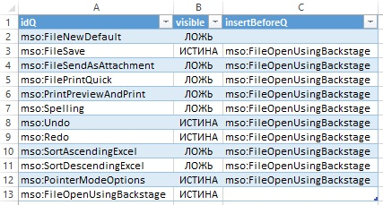
Рис. 6. Просмотр файла данных Excel.officeUl.xml в Excel
Один и тот же файл Excel.OfficeUI может применяться несколькими пользователями одновременно. Например, панель быстрого доступа нетрудно снабдить двумя-тремя десятками полезных инструментов, а ленту — несколькими полезными вкладками, включающими ряд пользовательских групп. Если подобная обновленная панель произведет впечатление на ваших коллег, просто передайте им копию файла Excel.OfficeUI и расскажите, куда ее нужно скопировать. Учтите, что в случае копирования переданной вами копии поверх существующего файла Excel.OfficeUI все изменения, ранее внесенные в интерфейс пользователя, будут утеряны.
Не пытайтесь изменить файл Excel.OfficeUI, если вы точно не представляете, для чего он предназначен. Но при этом не бойтесь экспериментировать. Если при запуске Excel появится сообщение об ошибке в файле Excel.ОfficeUI, можете просто удалить его, после чего Excel создаст новый экземпляр этого файла. Но лучше все же хранить копию исходного файла в безопасном месте.

Файл XLB
Программа Excel хранит настройки панелей инструментов и меню в файле с расширением XLB. Даже несмотря на то, что Excel 2010 (и более поздние версии) официально не поддерживает панели инструментов и меню так, как в предыдущих версиях, файл XLB по-прежнему используется. Если вы не можете его найти, значит, программа до сих пор не сохранила ни одно из пользовательских меню или панелей инструментов. В момент закрытия Excel 2010 текущая конфигурация панелей инструментов сохраняется в файле Excel14.xlb (в версии 2013 г. – в файле Excel15.xlb). Этот файл (обычно) находится в следующем каталоге: C:\Users\<имя_пользователя>\AppData\Roaming\Microsoft\Excel
Этот двоичный файл содержит сведения о положении и видимости всех пользовательских панелей инструментов и меню, а также изменения, которые были добавлены во встроенные панели инструментов и меню.

Файлы надстроек
Надстройка фактически является рабочей книгой Excel, имеющей некоторые особенности:
- Значение свойства рабочей книги IsAddin равно Истина. Это означает, что надстройка может быть загружена и выгружена с помощью диалогового окна Надстройки.
- Эта рабочая книга скрыта, причем подобное состояние не может изменяться пользователем. Следовательно, надстройка никогда не может быть активной рабочей книгой.
- Если вы работаете с VBA, имейте в виду, что надстройка не входит в коллекцию Workbooks.
Для получения доступа к диалоговому окну Надстройки выберите команду Файл –> Параметры. Выберите раздел Надстройки в левом списке, выберите пункт Надстройки Excel, и щелкните на кнопке Перейти (рис. 7). Альтернативные методы. Если в рабочем окне Excel отображается вкладка Разработчик, перейдите на нее, и кликните Надстройки. И, наконец, если установлена вкладка Разработчик, можно воспользоваться комбинацией клавиш: нажмите и удерживайте клавишу Alt, последовательно нажимайте Р – З (буква) – 2.
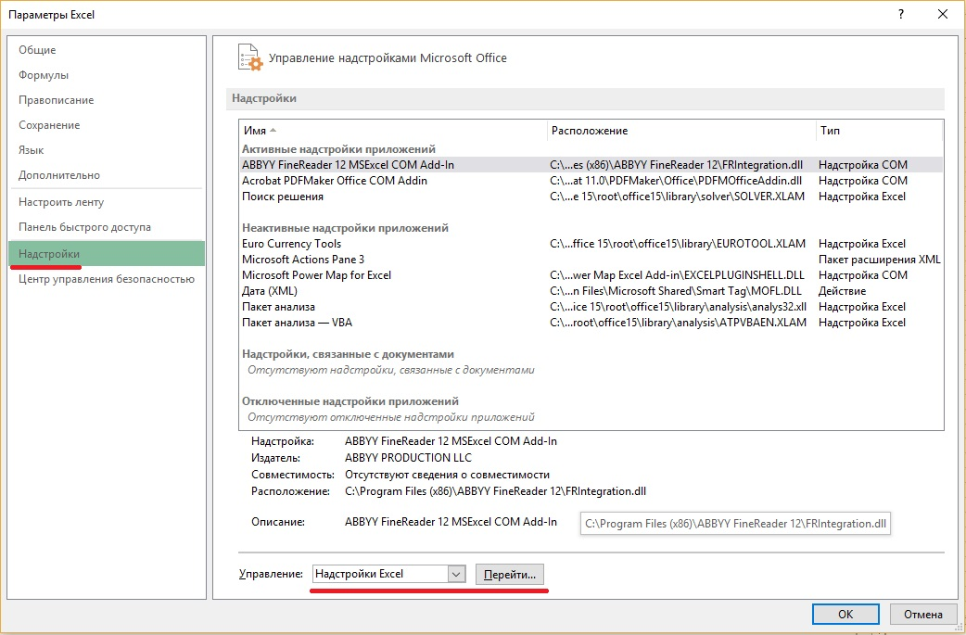
Рис. 7. Надстройки в меню Параметры Excel

Настройки Excel в системном реестре
В диалоговом окне Параметры находятся десятки настроек, определенных пользователем. Для хранения этих настроек и обращения к ним во время запуска Excel используется реестр Windows, который еще называют системным реестром. Он представляет собой централизованную иерархическую базу данных, используемую операционной системой и приложениями. Реестр появился еще в Windows 95, в которой заменил прежние INI-файлы с хранящимися в них настройками Windows и приложений.
Для просмотра и редактирования системного реестра можно использовать редактор реестра – regedit.ехе, расположенной в папке C:\Windows. Прежде чем начать эксперименты, используйте команду Файл –> Экспорт редактора реестра. Эта команда позволяет сохранить ASCII-версию всего реестра, либо выбранную вами ветвь. Чтобы вернуть реестр в первоначальное состояние, импортируйте ASCII-файл, после чего реестр примет свой исходный вид (команда Файл –> Импорт).
Системный реестр содержит ключи и значения, расположенные в иерархическом порядке. Ключи верхнего уровня: HKEY_CLASSES_ROOT; HKEY_CURRENT_USER; HKEY_LOCAL_MACHINE; HKEY_USERS; HKEY CURRENT CONFIG. Информация, используемая Excel 2013, хранится в следующем разделе реестра: HKEY_CURRENT_USER\Software\Microsoft\Office\15.0\Excel. Настройки реестра обновляются автоматически после закрытия Excel.
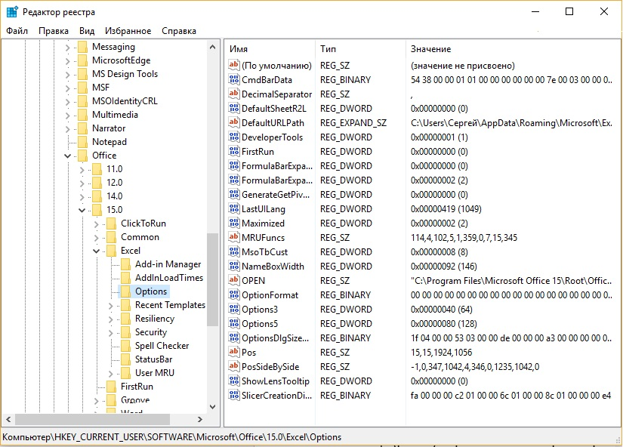
Рис. 8. Редактор реестра позволяет просматривать и изменять системный реестр
Учтите, что Excel считывает содержимое реестра Windows один раз — при запуске. Кроме того, Excel единственный раз обновляет настройки реестра — при нормальном завершении. Если Excel завершается аварийно (такое бывает), информация в реестре не обновляется. Если изменить одну из настроек Excel, например, отображение строки формул, это изменение не зафиксируется в системном реестре до тех пор, пока Excel не завершит свою работу без эксцессов.
В таблице (рис. 9) перечислены настройки реестра, имеющие отношение к Excel 2013. Учтите, что некоторых из них вы можете не найти в своей базе данных реестра.
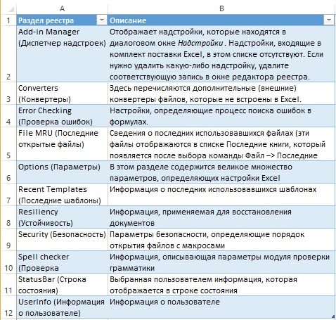
Рис. 9. Информация о конфигурации Excel в системном реестре
Хотя большинство настроек может изменяться в диалоговом окне Параметры, некоторые настройки невозможно изменить таким образом (в этом случае применяется редактор реестра). Например, при выделении диапазона ячеек иногда требуется, чтобы выделенные ячейки окрашивались в черный цвет на белом фоне. Для этого достаточно добавить в системный реестр следующий ключ.
- Откройте редактор реестра и найдите раздел HKEY_CURRENT_USER\Software\Microsoft\Office\15.0\Excel\Options.
- Щелкните правой кнопкой мыши и выберите пункт Создать –> Параметр QWORD (64 бита).
- Назовите создаваемое значение Options6.
- Щелкните правой кнопкой мыши на ключе Options6 и выберите пункт Изменить.
- В диалоговом окне Изменение параметра QWORD установите переключатель Десятичная и введите значение 16 (рис. 10).
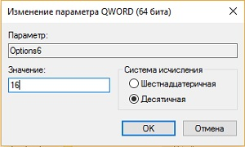
Рис. 10. Ввод значения для параметра системного реестра
После перезагрузки Excel ячейки выделяются черным цветом (следует отметить, что я не заметил изменений). Если вас это не устраивает, удалите запись реестра Options6.
Если появляются проблемы при запуске Excel, причина может быть в повреждении ключей системного реестра. Возможно, придется с помощью редактора реестра удалить следующий раздел реестра: HKEY_CURRENT_USER\Software\Microsoft\Office\15.0\Excel. При следующем запуске Excel удаленные ключи реестра будут созданы вновь. При этом существует риск потери некоторой информации.

По материалам книги Джон Уокенбах. Excel 2010. Профессиональное программирование на VBA. – М: Диалектика, 2013. – С. 112–121.

